記入例

販売管理システム再構築に関する企画書

初版：YYYY/MM/DD
改訂：YYYY/MM/DD

株式会社 コーナン化粧品株式会社
YYYY年MM月DD日

1．方向性の確認 3
1.1 背景と目的 3
1.2 ビジネス上の課題 3
1.3 前提・制約事項 4
2．業務・システムの現状 5
2.1 現行業務の主な機能と流れ 5
2.2 現行業務の主なデータ 6
2.3 現行システムの構成と資産 6
2.4 現行業務およびシステムの問題点 7
3．改善案の検討 8
3.1 要求とソリューションの候補 8
3.2 ソリューションの評価基準と目標値 9
3.3 ソリューションの評価と選定 10
4. 新業務・システムの概要 11
4.1 主要な業務プロセス 11
4.2 主要なエンティティ 12
4.3 システム化の領域 13
4.4 新業務・システムにおける役割 14
4.5 サービスレベルの定義 14
4.6 新システムのアーキテクチャ構成 15
4.7 業務への影響と対応策 16
4.8 他システムへの影響と対応策 16
5．実現のシナリオ 17
5.1 開発プロジェクトの定義 17
5.2 開発優先順位 17
5.3 マスタスケジュール 18
5.4 推進体制 19
6．基本方針 20
6.1 開発方針 20
6.2 調達方針 21
6.3 移行方針 23
6.4 運用方針 25
7．リスク評価と対策 27
8．費用対効果 28
8.1 開発費用 28
8.2 運用費用 28
8.3 費用対効果 29

1．方向性の確認

1.1 背景と目的
現在伸び悩む当社のビジネス状況を打開するためには、化粧品事業の競争力を高め、成長のための原資をより多く獲得していかなければならない。そのためには、顧客へのサービス力強化によるビジネス規模の拡大、およびコストの削減を進め、事業の収益性を高めることが必要となってきている。
そのような経営課題を解決するための方策として、販売管理を中心とした業務の見直しを進めることが提案されており、営業部と情報システム部が中心となって具体的な検討を行い、当企画書として取りまとめた。
当企画書の目的は、販売戦略およびIT戦略実現の為に、収益向上を実現するための販売管理業務・システムのあり方と、その実現計画を明確化することである。

1.2 ビジネス上の課題
経営計画によって示された戦略レベルの取り組み課題を基に、営業部・情報システム部でステークホルダーへのインタビューやディスカッションを行い、ビジネスの方向性として以下のように重要成功要因の整理を行った。
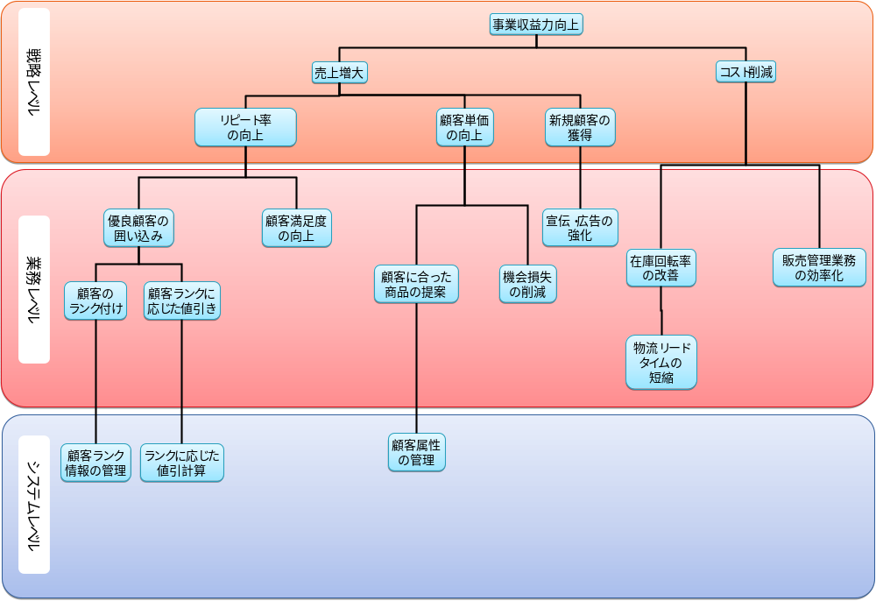

1.3 前提・制約事項
本企画は、中期経営計画に従って、下記の全体スケジュールと予算の範囲で実施する。
- H20年度から、新財務会計システムが稼動開始する。
- H21年3Qから、新販売管理システムの運用を開始する。
- H21から22年度にかけて全社インフラのリプレイスを行い、本社ホストを撤廃する。それまでは、現行の本社ホストを利用する。
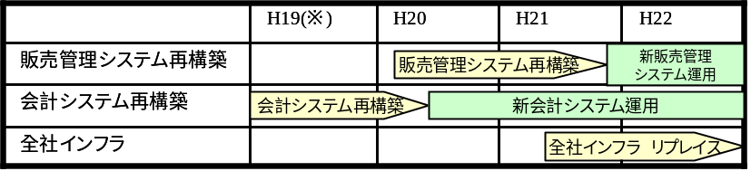

システム投資計画
情報システム | H19年度 | H20年度 | H21年度 | H22年度 | H23年度
販売管理システム | 380 | 480 | 538 | 400 | 360
財務会計システム | 543 | 420 | 370 | 350 | 320
全社インフラ整備 | 310 | 360 | 330 | 438 | 420
合計 | 1,233 | 1,260 | 1,238 | 1,188 | 1,100
単位：百万円
※H19年度は実績

新販売管理システムは、H22年度から、全面リリースを行う。また、H22に整備する全社新情報システム基盤上で稼動するようにするが、それまでは、現行本社ホストを利用すること。
利用技術は、原則として全社技術標準で定められている技術を採用すること。

2．業務・システムの現状

2.1 現行業務の主な機能と流れ
レベル１ | レベル２ | 概要
販売管理 | 店舗販売 | 店舗からの受注管理に加え、店舗の売上や利益率、回転率などの情報を収集する。
販売管理 | Web販売 | Webを介して、商品の販売を行う。
販売管理 | 出荷指示 | 各受注を一括にまとめ、在庫を引き当てて出荷を行う。
物流管理 | 在庫引当 | 倉庫の在庫から、受注分を引き当てる。
物流管理 | 入庫処理 | 入庫する商品の管理を行う。
物流管理 | 出荷処理 | 出荷する商品の管理を行う。
購買管理 | 商品仕入 | 仕入にともなう取引先への発注の管理を行う。

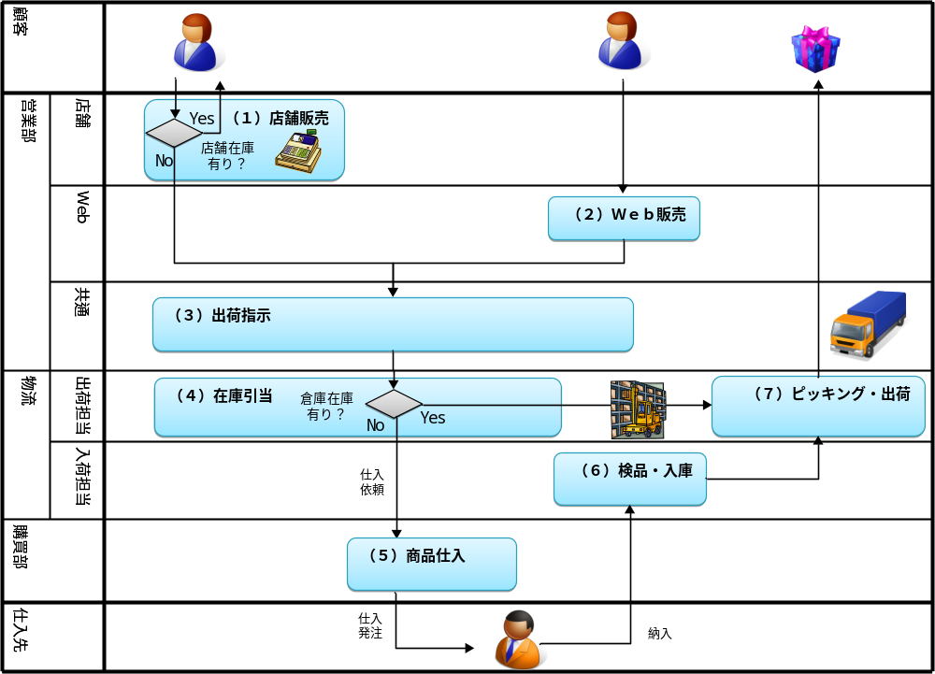

2.2 現行業務の主なデータ
データストア名称 | 概要 | 実装方法 | 使用設備
出荷 | 顧客から受注した商品の出荷情報 | DB2 | 本社ホスト
出荷品目 | 出荷商品と個数の内訳 | DB2 | 本社ホスト
顧客 | 顧客情報 | 販売管理：DB2  店舗：Oracle  Web販売：Oracle | 本社ホスト  店舗サーバー  Webサーバー
接客履歴 | 店舗における接客情報 | Oracle | 店舗サーバー
店舗 | 店舗の情報 | Oracle | 店舗サーバー
受注 | 顧客からの受注情報 | DB2 | 本社ホスト
受注品目 | 顧客から受注した商品の品目と個数の内訳 | DB2 | 本社ホスト
商品 | 商品の情報 | DB2 | 本社ホスト
在庫 | 商品に対する店舗・倉庫における在庫の情報 | 倉庫在庫：DB2  店舗在庫：Oracle | 本社ホスト  店舗サーバー
倉庫 | 商品在庫を保管するための倉庫の情報 | DB2 | 本社ホスト
地区ブロック | 倉庫が出荷先として受け持つ店舗を特定するための地区ブロック情報 | DB2 | 本社ホスト

2.3 現行システムの構成と資産
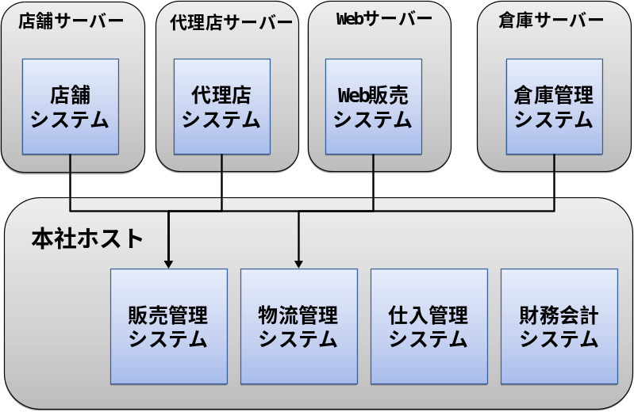

場所 | マシン |  | 稼動システム
場所 | 名称 | 機種／型名等 | 稼動システム
本社マシンルーム | 本社ホスト（オフコン） | XXX | 販売管理システム
本社マシンルーム | 本社ホスト（オフコン） | XXX | 物流管理システム
本社マシンルーム | 会計システムサーバー | XXX | 財務会計システム
本社マシンルーム | 仕入れ管理システムサーバー | XXX | 仕入れ管理システム
本社マシンルーム | 店舗サーバー | XXX | 店舗システム
本社マシンルーム | Webサーバー | XXX | Web販売システム
本社マシンルーム | 倉庫サーバー | XXX | 倉庫システム
各店舗 | 店舗クライアント | XXX | 店舗システム
各店舗 | 店舗プリンター | XXX | 店舗システムで利用
各倉庫 | 倉庫クライアント | XXX | 倉庫システム
各倉庫 | 倉庫プリンター | XXX | 倉庫システムで利用

2.4 現行業務およびシステムの問題点
業務プロセス | No | 問題点 | 原因
販売管理 | 1 | 顧客への対応が、それぞれの販売チャネル毎に、バラバラになっている。 | 顧客情報を販売チャネル毎に別々に管理しているため。
販売管理 | 2 | 欠品による販売機会の損失が多く発生している。 | 欠品時に代用品を提示できる仕組みがないため。
販売管理 | 3 | あらかじめ設定された観点でしかデータ分析が行えないため、画一的で単純な商品提案しかできていない。 | データ分析機能がアプリケーションに組み込まれてしまっているため。
販売管理 | 4 | 各種レポートの作成に手間が掛かる。 | データの集計を手作業で行っているため。
販売管理 | 5 | 顧客からの問い合わせ対応に時間が掛かり、顧客の満足度を下げているケースがある。 | 問い合わせ担当者のスキルにバラツキがあり、経験が浅い担当者が対応する場合に時間が掛かっているため。
販売管理 | 6 | Web販売システム上で商品を検索する方法が複雑なため、途中で購入を諦めてしまうユーザーが多い。 | Web販売システムに改修を加える度にインタフェースが複雑化し、使いにくくなってしまったため。
購買管理 | 7 | 過剰な仕入発注数による不良在庫が発生している。 | 仕入発注数の算出が担当者の勘に依存しているため。

3．改善案の検討

3.1 要求とソリューションの候補
上位戦略からトップダウン的に明確化された課題に加え、現状からボトムアップ的に洗い出された問題を統合し、以下のような要求とソリューションの一覧にまとめた。
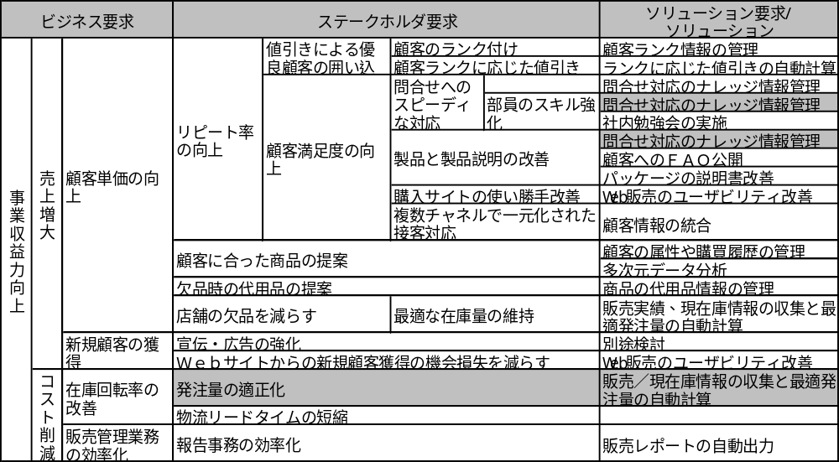

3.2 ソリューションの評価基準と目標値
要求とソリューションのブロックごとに、その評価基準と目標値の設定結果を以下に示す。
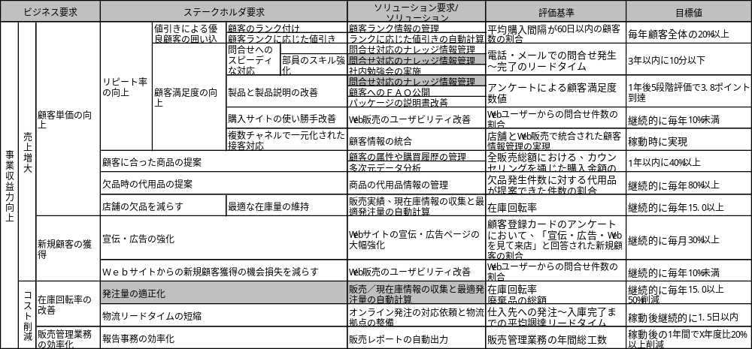

3.3 ソリューションの評価と選定
要求とソリューションの効果とコストの概要を評価し、当面実行するソリューションを選定した。
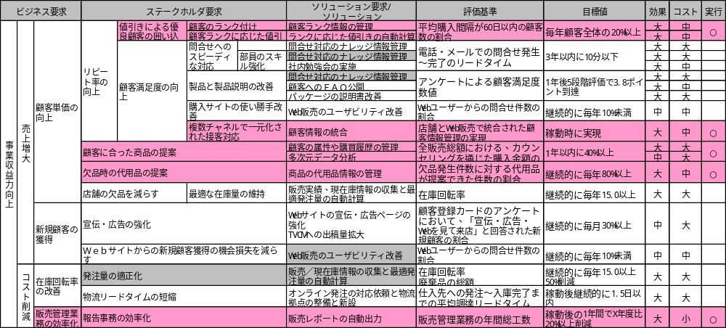
○：今回の対象として実行するソリューション

4. 新業務・システムの概要
新業務・システムの概要を以下に記す。
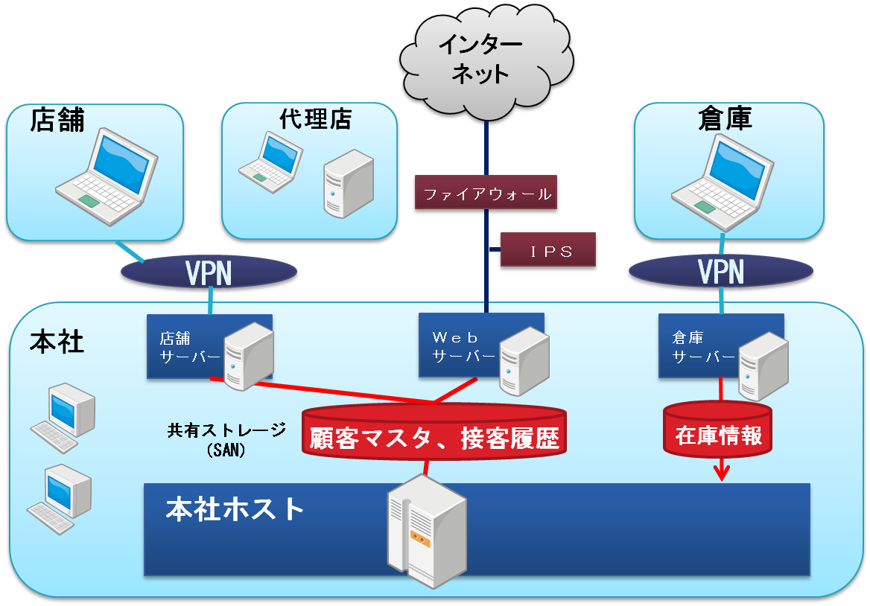
個人顧客

4.1 主要な業務プロセス
新業務の主要な業務プロセスを、以下のように定義する。
業務プロセス |  | 概要
レベル1 | レベル2 | 概要
販売管理 | 店舗管理 | 店舗の場所や地域特性、体制や、資産状況、経営状況などを管理する。
販売管理 | 店舗販売 | 店舗からの受注管理に加え、店舗の売上や利益率、回転率などの情報を収集する。Web販売の担当も兼ねる。
販売管理 | 代理店販売 | 代理店からの受注を管理する。  新規代理店の開拓も含む
販売管理 | 卸販売 | 卸または法人顧客への販売を行う。
販売管理 | 出荷指示 | 各受注を一括にまとめ、在庫を引き当てて出荷を行う。
物流管理 | 倉庫管理 | 倉庫の設備の管理を行う。
物流管理 | 入荷管理 | 入荷する商品の管理を行う。
物流管理 | 出荷管理 | 出荷する商品の管理を行う。
購買管理 | 取引先管理 | 商品を仕入れる仕入れ先の管理を行う。
購買管理 | 仕入れ管理 | 仕入にともなう取引先への発注の管理を行う。
購買管理 | 在庫管理 | 在庫の管理を行う。

4.2 主要なエンティティ
主要なエンティティを洗い出し、以下のようなER図にまとめた。
№ | エンティティ名称 | 概要 | 備考
1 | 顧客 | 顧客情報
2 | 見積 | 顧客に提示する見積情報 | １５０００件／月
3 | 受注 | 店舗・代理店からの術宇情報 | １２０００件／月
4 | 商品 | 商品の情報 | 商品数 約10000
5 | 店舗・代理店 | 店舗・代理店の情報 | 店舗数 約600  代理店数 約3000
6 | 倉庫在庫 | 商品の倉庫ごとの在庫情報
7 | 倉庫 | 倉庫情報 | １２０００件／月
8 | 発注 | 仕入先への発注情報 | １２０００件／月
9 | 仕入先 | 仕入先情報
・・ | ・・・・・・ | ・・・・・・ | ・・・・・

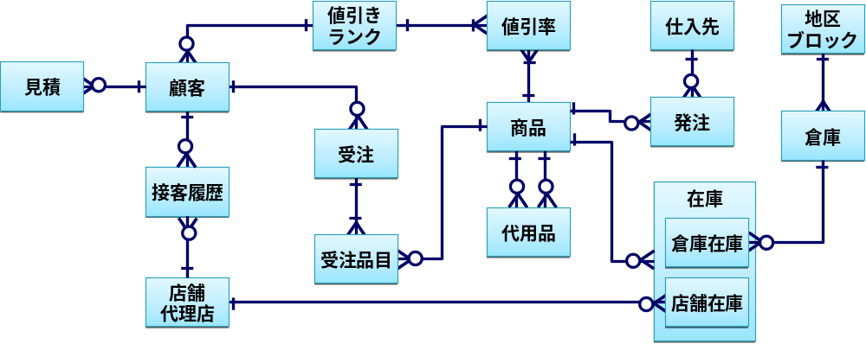

4.3 システム化の領域
主要な業務プロセスとエンティティとの相互関係を以下のようなマトリクスで分析し、サブシステムに分割した。
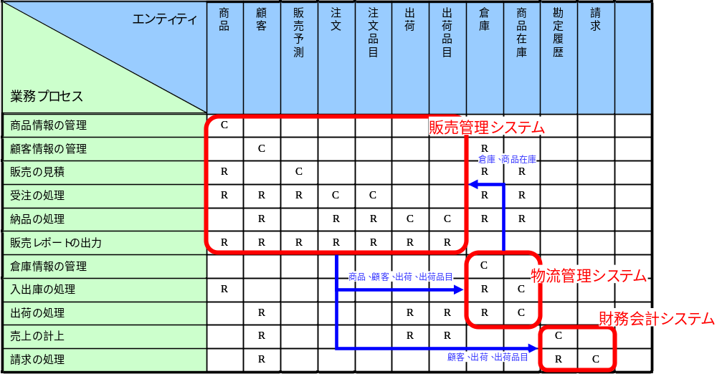

その結果、新システムの関連図を、以下に示す。
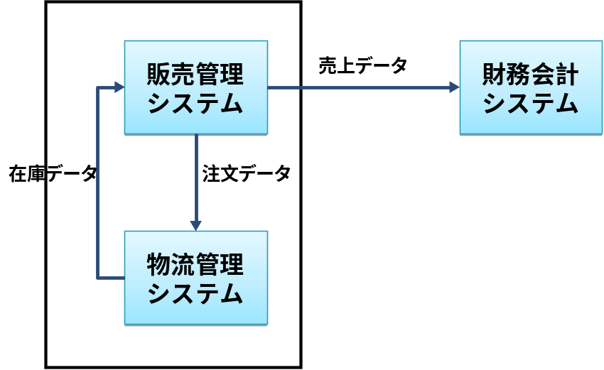

4.4 新業務・システムにおける役割
部 | 課 | 担当業務
管理部 | 経営企画 | 事業戦略の立案を行う。
営業部 | 第一営業課 | マーケット調査、新規商品企画を行う。
 | 第二営業課 | 代理店、卸向けの営業を行う。
 | 第三営業課 | 店舗運営、個人向け販売を行う。
 | 第四営業課 | 個人向けのWeb販売を行う。
情報システム部 | 基盤・運用G | 全社の情報システムのネットワーク、PCなどの機器および各情報システムの運用を行う。
 | 業務システムG | 業務系（主に販売管理）の企画、開発、改訂を行う。
 | 財務会計システムG | 財務会計システムの企画、開発改訂を行う。
購買部 | 仕入課 | 商品の発注、仕入れ先との交渉を行う。
 | 物流課 | 商品の在庫管理および発送を行う。

4.5 サービスレベルの定義
一般的な非機能要求から重要項目を抽出し、当システムのサービスレベルとして、以下のように定義する
サービスレベル |  |  | 指標 | 基準値
信頼性 | 稼働率 | システムの稼働を利用者に保証する | 稼働率 | 99.9％
信頼性 | 連続稼働 | システムが連続して稼働することを保証 | 平均故障間隔  MTBF (Mean Time Between Failures)  ＝システム稼働時間／故障発生件数 | ５００時間
信頼性 | 障害回復 | 障害が発生した場合の停止時間 | 平均修理時間  MTTR (Mean Time To Repair)  ＝修理作業時間／故障発生件数 | ３０分
性能 | レスポンス | 利用者時のシステム応答性能 | 応答時間 | （平均） ３秒以内  （最大）１０秒以内
性能 | スループット | 単位時間内の処理可能件数 | １秒間あたりの最大処理トランザクション | 20TPS  （トランザクション/秒）

4.6 新システムのアーキテクチャ構成
新システムのアーキテクチャ構成を検討するにあたり、以下の事柄を考慮した。
- ユーザーに要求される可用性を実現できる耐障害性を実現する。
- 無理なく拡張できる構成とする。
- ハードウェアとネットワークを有効利用するため、既存システム資源を共用することを検討する。
- 全社標準に沿った技術を採用する。
上記に鑑み、システムのアーキテクチャ構成を示す。
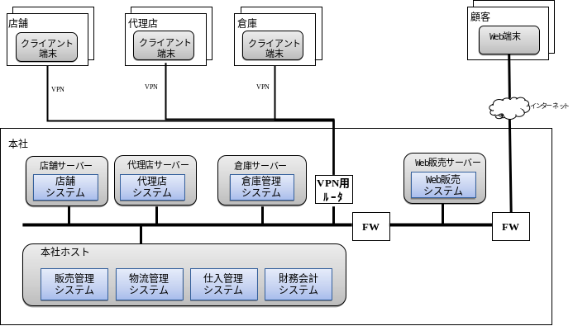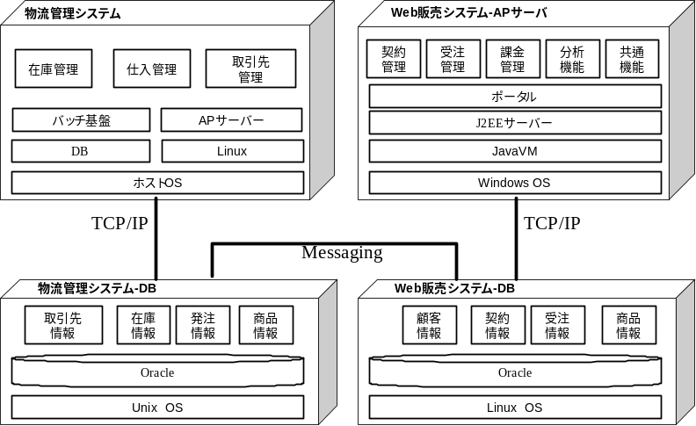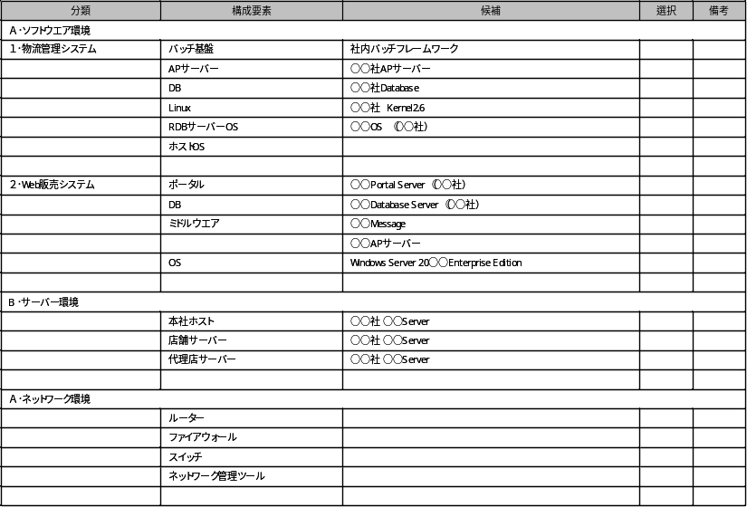

4.7 業務への影響と対応策
項目 | 影響内容 | 対応策
発注ルールの変更 | 商品仕入れの発注の間隔を現行の週2回から毎日とする。  売れ筋商品を確保し、欠品をなくすために適正発注数の自動計算を行う。  受注から発注、出荷までの業務ルールを変更し、発注指示、出荷指示のリードタイムの短縮を行う。 | 物流管理システムにおいて、在庫データの更新間隔を短くする。  注文データからの適正発注数の自動計算に対応する。
個人顧客への対応 | Web販売により、個人顧客への直接販売が増えるため、個人からの問い合わせ、クレーム体制を確立する必要がある。また、個人向けの広告宣伝おおよび商品説明の対応などが必要になる。 | Web販売システムにおいて、FAQの整備、問い合わせフォームの設置を行う。  Webからの問い合わせ、電話での問い合わせに迅速に対応できるようにヘルプデスクを設置する。

4.8 他システムへの影響と対応策
影響システム | 内容 | 対応策
財務会計システム | 新販売管理システムからの売上データのインポートが必要となる。 | 売上データを、日時のバッチ処理で取り込む。データの変更に柔軟に対応するため、データ形式をxmlとする。
物流管理システム | 新販売管理システムからの注文データのインポートと自動発注への対応 | 注文データを、メッセージングを用いて随時反映させるようにする。  注文データからの適正発注数の計算に対応できるようにする。
・・・ | ・・・ | ・・・

5．実現のシナリオ
今後の化粧品ビジネス成長のためには販売管理・物流管理の両システムの再構築が必要となるが、2システムの再構築を統合し同時に実施した場合、年間投資額が当社のIT予算、および情報システム部員のキャパシティを大きく超えるため、それぞれを単独のプロジェクトとして分離し、順次実施する。

5.1 開発プロジェクトの定義
プロジェクト名 | 目的 | 範囲
①販売管理システム再構築プロジェクト | 個人顧客への販売による売り上げを拡大するために、Web販売システムの機能拡張を行い、それに伴う販売管理の業務変更に合わせてシステムを再構築する。  売上の分析機能の強化のために販売レポート機能を追加する。 | 商品情報の管理  顧客情報の管理  販売の見積  受注の処理  納品の処理  販売レポート出力
②物流管理システム再構築プロジェクト | リードタイム短縮、在庫回転率改善のための効率的な業務オペレーションを実現する物流管理の業務変更に合わせてシステムを再構築する。 | 倉庫情報の管理  入出庫の処理  出荷の処理
③財務会計システム改訂プロジェクト | 販売システムからの売上データの取り込みと請求の処理の改訂 | 売上の計上  請求の処理

5.2 開発優先順位
経営上の必要性が高い販売管理システム再構築が完了した後、物流管理システム再構築に着手する。財務会計システムの改訂は、販売システム再構築に併せて必要最低限の改修にとどめる。
尚、不良在庫削減のために検討を行った仕入管理システムの再構築については、費用対効果が薄いと想定されるため優先順位が低く、予算の関係上当面見送るものとする。
優先順位 | プロジェクト名 | 実施時期
1 | ①販売管理システム再構築プロジェクト | H 20,21年度開発  H22年度頭リリース
3 | ③財務会計システム改訂プロジェクト | H 20,21年度開発  H22年度頭リリース
2 | ②物流管理システム再構築プロジェクト | H22,23年度上期開発  H23年度上期リリース

5.3 マスタスケジュール
販売管理システム再構築プロジェクトは、販売管理業務改善プロジェクトの検討結果をうけてH20年度の第2四半期より着手し、H21年度第3四半期に暫定リリース、H22年度から本番運用を開始する。
物流部からのニーズに販売管理システムの要件を対応させるため、物流業務改善プロジェクトでの検討結果を反映してシステムの修正を行う。また、物流管理システム再構築は、物流業務改善プロジェクトの結果を基に実現シナリオ（開発方針、移行／運用方針、リスク評価、費用対効果、体制、スケジュール等）を検討した上で、販売管理システム再構築プロジェクトが完了した後のH22年度より開始することとする。
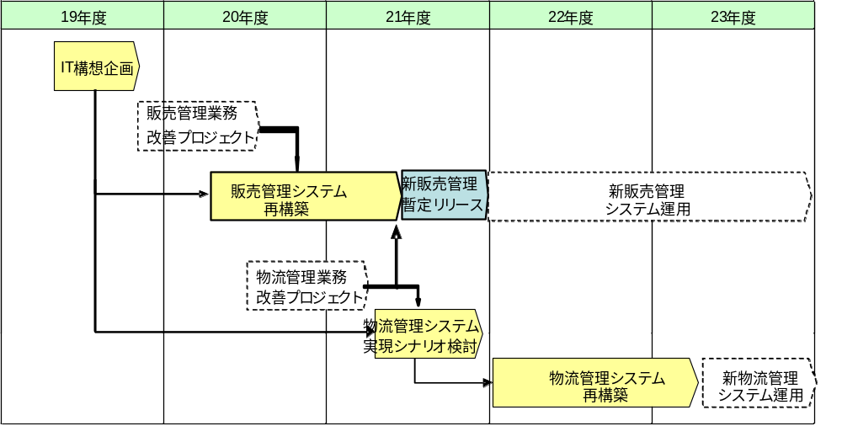

5.4 推進体制
業務側からは、ユーザーである営業部の他に、一部の要件に関係する物流部、経理部からメンバーを集めてチームを構成する。システム側は情報システム部門が担当し、開発を委託するベンダーと共に体制に参画する。
また、プロジェクトマネジメント、業務分析、開発技術面をそれぞれサポートするための専門チームを組織し、体制に組み入れることとする。
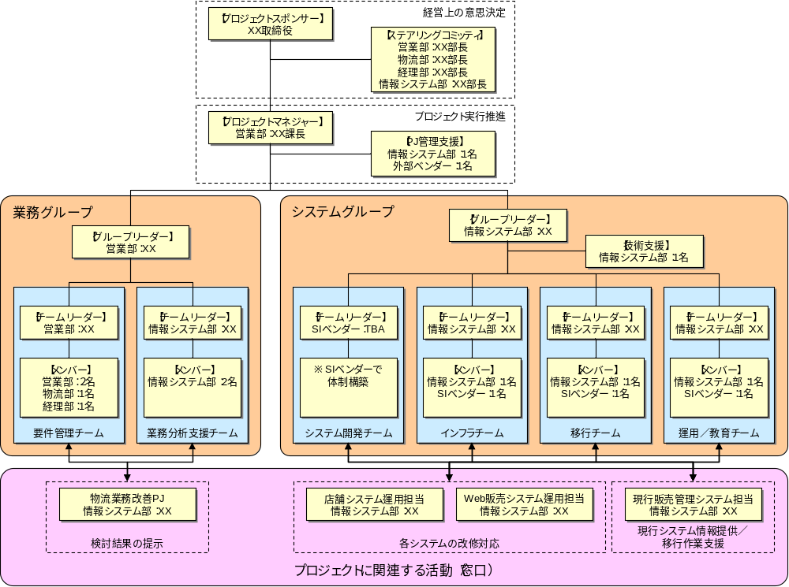

6．基本方針

6.1 開発方針
これまでの開発経験に基づいて効率的に開発が行えるウォーターフォール型のアプローチとする。

6.1.1 標準・規約利用方針
プロジェクトは以下の標準・規約に従って進めることとする。
- システム開発標準
- プロジェクトマネジメント標準
尚、その他利用する標準・規約については、プロジェクト計画時に詳細に定義するものとする。

6.1.2 開発環境方針
＜開発場所＞
本社XXX会議室をプロジェクトルームとして利用することとし、プロジェクト専任のメンバーは期間中プロジェクトルームで作業を行うこととする。

＜設備・機器＞
必要となる設備や機器は、基本的に情報システム部保有の既存設備・機器（什器、PC、プリンタ、ネットワーク機器、プロジェクタ等）をプロジェクトルームに設置して利用する。
尚、物流部の各メンバーが遠隔地からのプロジェクト参加となるため、TV会議システムについてはプロジェクトルームに新たに設置して密なコミュニケーションが行えるようにする。

＜ツール＞
上流工程における業務プロセスおよびデータのモデリング作業には、自社での利用実績のあるXXXを利用する。
また、プロジェクトの進捗、問題課題、リスクの管理には自社標準のプロジェクト管理ツールであるXXXを利用する。

6.2 調達方針

6.2.1 システム資産調達方針
新販売管理システムは以下の方針で運用を行う。尚、店舗、Web販売の各システムにはそれぞれ改修を加えるが、システムの運用方法や体制等については現行のままとする。
新販売管理システムは、既存の本社ホスト(オフコン)を利用して構築するものとする。
運用に必要となるソフトウェア（監視ツール、バックアップツール、ファイル転送ツール、ジョブ管理ツール等）は、情報システム部で標準として採用している既存のソフトウェアを利用することとし、必要な追加ライセンスを購入して利用する。

6.2.2 外部委託方針

6.2.2.1 委託業務の方針
新販売管理システムでは、以下の業務を外部に委託する予定である。
No. | 委託業務名 | 形態 | 委託業務の概要
1 | 基本設計 | 請負 | 要件定義に基づいてシステムの機能モデル、データモデル、ユーザーインタフェース、インフラ構成、移行／運用の設計を行う。  また、ユーザーインタフェース確認用のプロトタイプを開発し、操作面でのユーザー確認を行って設計に反映する。
2 | システム開発 | 請負 | システム基本設計に従って機能の詳細設計を行い、プログラミング、単体テスト、結合テストを実施する。
3 | システムテスト | 請負 | 一連の業務の流れに沿ったシステム機能の確認、およびパフォーマンス、キャパシティ、外部システムインタフェース、セキュリティ、システム運用面のテストを行う。  また、システム操作マニュアル、システム運用マニュアルを作成する。
4 | ユーザーテスト支援 | 準委任 | ユーザーテストのためのテスト環境の構築・保全、テストデータの準備、問題発生時の対応などを行う。
5 | システム移行支援 | 準委任 | 機器・アプリケーション・データの移行リハーサル、および本番移行を行い、移行／切り替え作業を支援する。
6 | プロジェクト管理支援 | 準委任 | プロジェクトの計画策定や管理ルール整備、会議体の運営等の支援を行う。
7 | （アプリケーション保守） | 準委任 | 稼動後アプリケーションの保守を行う。

6.2.2.2 評価方法
業務委託にあたって、以下の選定方法により委託先を決定する。
No. | 委託業務名 | 選定方法
1 | 基本設計 | No.1～5までの業務について、IT構想企画の結果を基にRFPを作成して複数社に提案を依頼し、提示される提案内容を評価して1社を選定。
2 | システム開発
3 | システムテスト
4 | ユーザーテスト支援
5 | システム移行支援
6 | プロジェクト管理支援 | 要件定義～システム稼動の期間における支援についてRFPを作成して複数者に提案を依頼し、提示される提案内容を評価して1社を選定。
7 | （アプリケーション保守） | No.1～5までの業務を委託したベンダーに引き続き委託する。

6.2.2.3 評価結果
委託先の評価結果については、「調達先評価表」を参照のこと。

6.3 移行方針
業務・システムの切り替えは、店舗が休業日となるX+2年度の年末年始休暇を使って実施する。日程としては、12/31-1/2の3日間に、予備日として1/3の1日間を使いした計4日間（12/31-1/3）の期間で切り替えを完了するものとする。
尚、切り替え期間にはWeb販売システムを一時クローズするものとし、顧客に対しては事前に告知を行っておく。

6.3.1 業務・組織の移行方針
以下の業務について、業務オペレーションの切り替えを行う。
- 営業部における販売管理業務（出荷指示等）
- 直営店舗における接客・販売業務
尚、業務オペレーションの切り替えに伴う組織変更や配置転換は予定していない。

6.3.2 機器・アプリケーションの移行方針
＜販売管理システム＞
販売管理システムは本社ホスト(オフコン)上に再構築するアプリケーションを動作させるが、物流管理システム、仕入れ管理システムが引き続き稼動するための運用はそのまま継続する。尚、新システム切り替え時に現行販売管理システムのアプリケーションにはアクセスできないよう処置するが、新システムに問題が発生した場合に備えてアプリケーション自体は1年間残しておくものとする。
＜店舗システム、Web販売システム＞
各システムにはそれぞれ改修を加えるが、現行の機器でそのままシステムを運用する。尚、新システムに問題が発生した場合に備えて改修前のアプリケーションはバックアップを保管しておく。

6.3.3 データの移行方針
現行販売管理システムが保有する主な実績・マスターデータについて、以下の考え方により新システムに移行する。
No. | データ | 移行の考え方
1 | 顧客 | 販売管理、店舗システム、Web販売システムでそれぞれ保有している既存の顧客情報を名寄せして統合する。  名寄せにあたっては新たにツールを開発し、切り替え時に自動的に名寄せする。ただし、自動的に統合できないケースもあるため、稼動後に顧客からの申し出によって手動で統合できる機能を販売管理システムに用意しておく。
2 | 接客履歴 | 店舗システムに保有する接客履歴を、統合された顧客データを元に統合するツールを開発し、移行する。
3 | 店舗 | ツールによる移行は行わず、新システムのマスターメンテナンス機能を使って手動で登録する。
4 | 受注 | 現行販売管理システムが保有する過去5年分の受注データを、新たに開発するツールによって新システムに移行する。
5 | 商品 | 現行販売管理システムが保有する商品データをExcelファイルにエクスポートし、営業部で代用品情報、値引き情報を手動で追加した上で新システムにインポートし移行する。

6.3.4 移行状況の報告と完了判定
移行・切り替え作業期間中、当日の作業結果についてプロジェクトマネジャーよりプロジェクトスポンサー、ステアリングコミッティのメンバーにメールで報告を行う。
また、1/2にはプロジェクトスポンサー、ステアリングコミッティのメンバーを招集して最終状況の報告を行い、プロジェクトスポンサーによる完了の判定を行う。

6.3.5 コンティンジェンシープラン
新販売管理システム移行時に問題が発生した場合は、業務の切り替え時期を1ヶ月間延期し、その間現行システムで業務運用を行うこととする。

6.4 運用方針
新販売管理システムは以下の方針で運用を行う。尚、店舗、Web販売の各システムにはそれぞれ改修を加えるが、システムの運用方法や体制等については現行のままとする。

6.4.1 運用体制の方針
新販売管理システムは情報システム部門が中心となって運用を行う。ただし、アプリケーションの保守、およびその構成管理・変更管理については、開発を委託した外部のベンダーに委託する予定である。
尚、インフラの運用については、開発を委託した外部のベンダーからインフラ設計情報や運用業務の引き継ぎを受け、自社情報システム部のインフラチームで担当することとする。
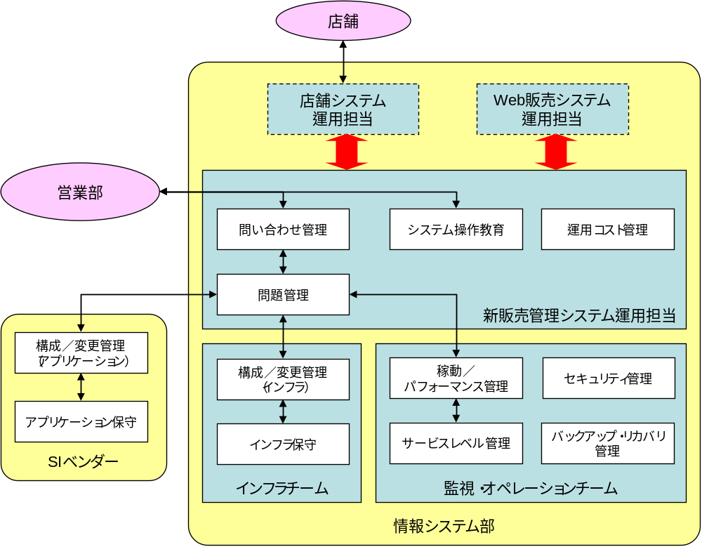

6.4.2 運用業務の方針
No. | 運用業務 | 方針
1 | 問い合わせ管理 | 情報システム部内に運用担当者を設定し、ユーザーからのメール／電話での問い合わせに対応する（当社営業時間での対応）。尚、問い合わせの履歴については、既存のXXXデータベースを利用して管理する。
2 | 問題管理 | 不具合、および改善要求の発生状況とその対応状況についてExcelの一覧表を利用して管理を行う。
3 | サービスレベル管理 | 監視・オペレーションチームの標準ルールに従い、サービスレベルの実績収集、管理、および報告を行う。
4 | 構成／変更管理 | インフラについては、インフラチームの標準ルールに従い管理を行う。  アプリケーションについては、SIベンダーと協議の上、管理方法について定義する。
5 | 稼動／パフォーマンス管理 | 監視対象として設定するハードウェア、アプリケーション、ミドルウェア、ネットワークの稼動状況、およびパフォーマンス、リソース利用状況の監視を行う。  障害発生時には運用担当に連絡を取ると共に、毎月状況をレポートする。
6 | バックアップ／リカバリ管理 | システム構成、およびデータのバックアップを行う。バックアップデータは基本的に本社マシンルームに保管するが、重要データについては一定の頻度で複製したメディアを遠隔地に送付し保管する。  また、障害発生時などに必要に応じてバックアップデータのリストア作業を行う。
7 | 運用コスト管理 | 情報システム部員の作業工数、およびSIベンダーへの委託コストの実績を収集、管理する。尚、部員の作業工数は勤怠システムへの入力データから工数を抽出し実績として利用する。
8 | セキュリティ管理 | ウィルス検知状況やセキュリティ違反のチェック、およびユーザーのアクセス権限の設定を行う。
9 | インフラ保守 | インフラの不具合対応や改善、および定期メンテナンスを実施する。  尚、データベースシステムを構成するハードウェアについては障害時の対応のために予備部品を用意しておくものとし、その管理もインフラチームで行う。
10 | アプリケーション保守 | 優先順位に従ってアプリケーションの不具合対応や改善を行う。尚、保守の状況については運用担当者とベンダー代表者で毎週共有する。
11 | システム操作教育 | 毎年1回、営業部に新たに配属された社員向けに半日間のシステム操作教育を情報システム部の運用担当が実施する。また、そのための操作環境の構築･メンテナンスを行う。

6.4.3 教育方針
No. | 教育対象 | 教育方法 | 必要な準備
1 | エンドユーザー | 2日間程度の集合教育を行い、業務マニュアルを使った新業務オペレーションの説明を行う。システムを使った業務オペレーションについては、教育用環境を使って実際の操作をしながら説明を行う。 | 新業務マニュアル  システム操作マニュアル  教育用環境
2 | システム運用オペレータ | 1日程度の集合教育を行い、システム運用を行うオペレータ向けに、システム運用手順書を使った手順説明を行う。 | システム運用手順書

7．リスク評価と対策
プロジェクトで想定されるリスクとその対応策について、リスク評価値が高い主要なものを以下に示す。。
No. | 想定リスク | 影響度  (5～1) | 発生確率（%） | 評価値 | 予防対策 | 発生時対策
1 | 物流業務改善プロジェクトの結果により想定よりも要件の規模が膨らむ。 | 3 | 50 | 1.5 | 物流業務改善プロジェクトの検討完了後に販売管理システム再構築プロジェクトに着手し、開始時にはその影響度合いを確認する。 | 販売管理システム再構築プロジェクトの実施期間、体制、予算等の見直しを行う。
2 | ユーザーとのコミュニケーション不足や認識齟齬により手戻りが発生する。 | 3 | 80 | 2.4 | チャットによるオンラインへの設置と利用。  物流業務に精通したキーマンの体制への巻き込み。 | 一定期間の物流部メンバーの作業場所変更（物流部→プロジェクトルーム）。
3 | ツールによって自動的に名寄せできる割合が少なく、データ統合による効果が限定的になってしまう。 | 4 | 50 | 2.0 | 一部データを抜き取って名寄せ可能な割合をあらかじめ検証しながら名寄せロジックを決定する。 | 割合が低い場合は、統合されなかった顧客の来店時に販売員が過去の購買履歴を聞き取り、個別にデータの統合を進める業務ルールを整備する。

8．費用対効果

8.1 開発費用
プロジェクトの初期投資額の概算見積は以下の通り。尚、各項目の内訳・算出方法については別紙「開発費用見積詳細」、「社内メンバー概算工数見積」を参照。
No. | 分類 | 項目 | 見積金額（千円）※税別
1 | ハードウェア | 開発用ハードウェア | XX,XXX
2 | ソフトウェア | 開発用ソフトウェア | X,XXX
3 | 外部委託費 | 基本設計～システム移行支援 | XXX,XXX
4 | 外部委託費 | プロジェクト管理支援 | XX,XXX
5 | 人件費 | 営業部 | XX,XXX
6 | 人件費 | 物流部 | X,XXX
7 | 人件費 | 経理部 | X,XXX
8 | 人件費 | 情報システム部  ※店舗、Web販売システムの改修作業を含む | XX,XXX
9 | その他 | 旅費交通費 | X,XXX
10 | その他 | 通信費 | X,XXX
11 | その他 | 会議費 | XXX
12 | その他 | 事務用品費 | XXX
 |  | ■合計 | XXX,XXX

8.2 運用費用
新販売管理システム稼動後の年間運用費用の見積は以下の通り。尚、各項目の内訳・算出方法については別紙「運用費用見積詳細」、「社内メンバー概算工数見積」を参照。
No. | 分類 | 項目 | 見積金額（千円）※税別
1 | ハードウェア | 本社ホストリース費用 | XX,XXX
2 | ハードウェア | ハードウェア年間保守料 | XXX
3 | ソフトウェア | ホスト用ソフトウェアサポート費用 | XXX
4 | 外部委託費 | アプリケーション保守費用 | XX,XXX
5 | 人件費 | 情報システム部 | XX,XXX
10 | その他 | 旅費交通費 | XXX
11 | その他 | 通信費 | X,XXX
12 | その他 | 会議費 | XXX
13 | その他 | 事務用品費 | XXX
 |  | ■合計 | XX,XXX

8.3 費用対効果
＜効果の金額換算＞
No. | 効果項目 | 金額換算方法 | 金額（千円）／年間
1 | 個人顧客への拡販による売り上げ増大 | 化粧品事業年間売上高×20% | XXX,XXX
2 | 代用品提案による機会損失率の低減 | 欠品による年間機会損失推定額×30% | XX,XXX
3 | 販売管理業務の工数削減 | 年間XX人月削減×標準単価 | XX,XXX
 |  | ■合計 | XXX,XXX

＜回収期間＞
H22年度の販売管理システムの全面リリース後、H23,24年度と収益を前年比130%以上にして、H23年度には投資額を回収できる見込み。
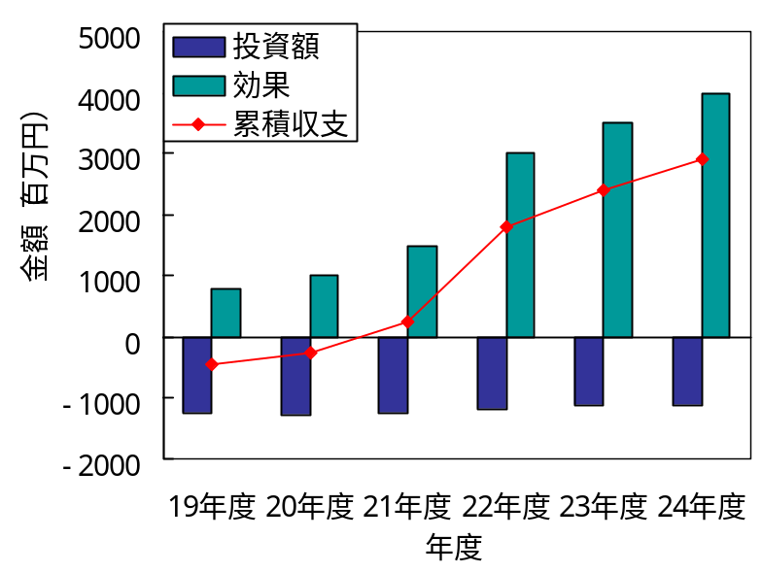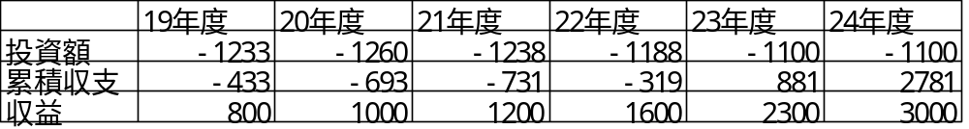
単位:百万円
尚、物流業務改善プロジェクトの実施結果により、想定以上にプロジェクトの規模が膨らむことが明らかとなった場合は、再度費用対効果を算出し、見直し後の企画内容の承認を得るものとする。

＜稼動後の評価＞
システム稼動後、プロジェクト完了評価によって初期投資費用の実績の評価を行うものとする。また、稼動後1年おきに運用費用と効果実績を集計し、評価を行うものとする。

以上

